Преступлением является виновно совершенное общественно-опасное деяние, запрещенное Уголовным кодексом Российской Федерации под угрозой наказания (ч. 1 ст. 14 УК РФ)
УГОЛОВНАЯ ОТВЕТСТВЕННОСТЬ НАСТУПАЕТ С 16 ЛЕТ. Но есть отдельные статьи УК РФ, когда уголовная ответственность наступает с 14 ЛЕТ

С 14 лет лицо подлежит уголовной ответстивенности за: убийство (статья 105), умышленное причинение тяжкого вреда здоровью (статья 111), умышленное причинение средней тяжести вреда здоровью (статья 112), похищение человека (статья 126), изнасилование (статья 131), насильственные действия сексуального характера (статья 132), кражу (статья 158), грабеж (статья 161), разбой (статья 162), вымогательство (статья 163), неправомерное завладение автомобилем или иным транспортным средством без цели хищения (статья 166), умышленные уничтожение или повреждение имущества при отягчающих обстоятельствах и ряду других статей УК РФ (ч. 2 ст. 20 УК РФ).

Некоторые меры, применяемые к несовершеннолетним в соответствии с действующим законодательством:

Если несовершеннолетние в возрасте от 11 до 18 лет:
- не подлежат уголовной ответственности в связи с тем, что к моменту совершения общественно опасного деяния не достигли возраста, с которого наступает уголовная ответственность;
- достигли возраста, предусмотренного частями первой или второй статьи 20 Уголовного кодекса Российской Федерации, и не подлежат уголовной ответственности в связи с тем, что вследствие отставания в психическом развитии, не связанного с психическим расстройством, во время совершения общественно опасного деяния не могли в полной мере осознавать фактический характер и общественную опасность своих действий (бездействия) либо руководить ими;
- осуждены за совершение преступления средней тяжести или тяжкого преступления и освобождены судом от наказания в порядке, предусмотренном частью второй статьи 92 Уголовного кодекса Российской Федерации,
то они могут быть помещены в специальное учебно-воспитательное учреждение закрытого типа до достижения 18-летнего возраста, но не более чем на 3 года.

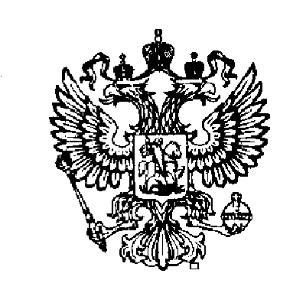

ПРОКУРАТУРА СвЕРДЛОВСКОЙ ОБЛАСТИ
ТАВДИНСКАЯ городсКая
прокурАтУра

Административная,
уголовная
ответственность
несовершеннолетних


Административным правонарушением признается противоправное, виновное действие (бездействие) физического или юридического лица, за которое Кодексом Российской Федерации об административных правонарушениях или законами субъектов Российской Федерации об административных правонарушениях установлена административная ответственность. (ст. 2.1 КоАП РФ).

С какого возраста наступает
административная ответственность ?
Административной ответственности подлежит лицо, достигшее к моменту совершения административного правонарушения 16 лет.

С какого возраста наступает
административная ответственность?
Административная ответственность наступает с 16 лет.
При этом родители, иные законные представители несовершеннолетнего могут быть привлечены к административной ответственности за совершение правонарушения, предусмотренного ст. 5.35 КоАП РФ (неисполнение родителями или иными законными представителями несовершеннолетних обязанностей по содержанию и воспитанию несовершеннолетних).
С 16 лет несовершеннолетние привлекаются к административной ответственности самостоятельно!
К административной ответственности несовершеннолетние могут быть привлечены за умышленное уничтожение или повреждение чужого имущества (ст. 7.17 КоП РФ), мелкое хулиганство (ст. 20.1 КоАП РФ), нарушение требований пожарной безопасности (ст. 20.4 КоАП РФ), совершение иных правонарушений.

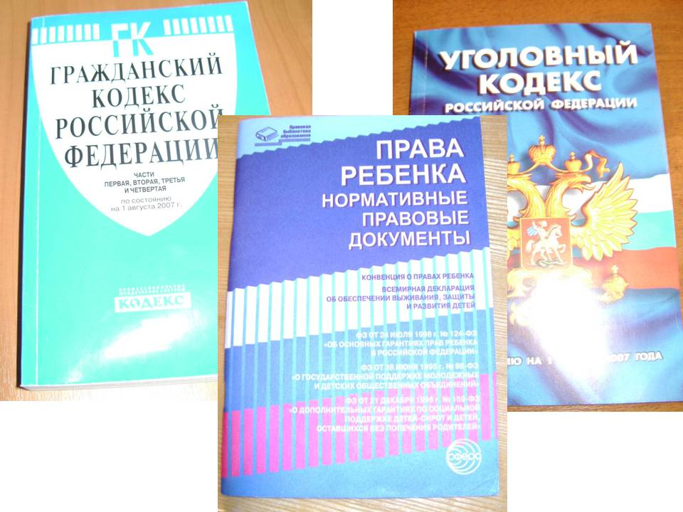

Статья 20.20. Потребление (распитие) алкогольной продукции в запрещенных местах либо потребление наркотических средств или психотропных веществ, новых потенциально опасных психоактивных веществ или одурманивающих веществ в общественных местах.
Влечет наложение административного штрафа в размере от пятисот до одной тысячи пятисот рублей.

Статья 20.21. Появление в общественных местах в состоянии опьянения.
Влечет наложение административного штрафа в размере от пятисот до одной тысячи пятисот рублей или административный арест на срок до пятнадцати суток.

Статья 20.22. Нахождение в состоянии опьянения несовершеннолетних, потребление (распитие) ими алкогольной и спиртосодержащей продукции либо потребление ими наркотических средств или психотропных веществ, новых потенциально опасных психоактивных веществ или одурманивающих веществ.
Влечет наложение административного штрафа на родителей или иных законных представителей несовершеннолетних в размере от одной тысячи пятисот до двух тысяч рублей.

Статья 7.27. Мелкое хищение.
Влечет наложение административного штрафа в размере до пятикратной стоимости похищенного имущества, но не менее одной тысячи рублей, либо административный арест на срок до пятнадцати суток, либо обязательные работы на срок до пятидесяти часов.
Статья 20.1. Мелкое хулиганство.
Влечет наложение административного штрафа в размере от пятисот до одной тысячи рублей или административный арест на срок до пятнадцати суток.

Статья 12.7. Управление транспортным средством водителем, не имеющим права управления транспортным средством.
Влечет наложение административного штрафа в размере от пяти тысяч до пятнадцати тысяч рублей.

Статья 6.9. Потребление наркотических средств или психотропных веществ без назначения врача либо новых потенциально опасных психоактивных веществ.
Влечет наложение административного штрафа в размере от четырех тысяч до пяти тысяч рублей или административный арест на срок до пятнадцати суток.

2021 год

